Título del artículo en castellano [centrado, Arial, 14, negrita]

Título del artículo en inglés [centrado, Arial, cursiva, 14, negrita]

RESUMEN (Formato del título Arial, 12, negrita, alineado a la izquierda)
Este es el espacio para resumen del artículo.
Es una presentación muy breve que debe ocupar como máximo 200 palabras.
Formato: Arial, 12, justificación completa, interlineado sencillo.
Palabras clave: Son los términos principales del artículo, puedes usar la referencia de las palabras que usarías para buscar el artículo en Internet.
Se pueden usar hasta 4 palabras clave separadas por punto y coma.

ABSTRACT (Formato del título Arial, 12, negrita, alineado a la izquierda)
Este espacio es para la traducción al inglés del resumen.
Debe ser una presentación muy breve de menos de 200 palabras.
Formato: Arial, 12, justificación completa, interlineado sencillo.
Keywords: Traducción al inglés de las palabras clave, separadas por punto y coma.

PRESENTACIÓN DEL CASO Apartado obligatorio. Formato del título Arial 12, negrita, alineado a la izquierda, interlineado sencillo
En este espacio se debe resumir de forma breve el caso clínico, incluyendo la presentación clínica, el resumen de las pruebas complementarias y la evolución del paciente.
Formato: Arial, 12, justificación completa, interlineado sencillo.

ESTUDIO POR IMAGEN Apartado obligatorio. Formato del título Arial 12, negrita, alineado a la izquierda, interlineado sencillo
Este apartado es el que debes usar para presentar de forma detallada las imágenes, figuras, vídeos y tablas,
Se pueden usar hasta 15 figuras o clips de video y 1 tabla.
LAS IMÁGENES Y/O CLIPS DE VIDEO SE ENVIARÁN POR SEPARADO A TRAVÉS DE LA PLATAFORMA.

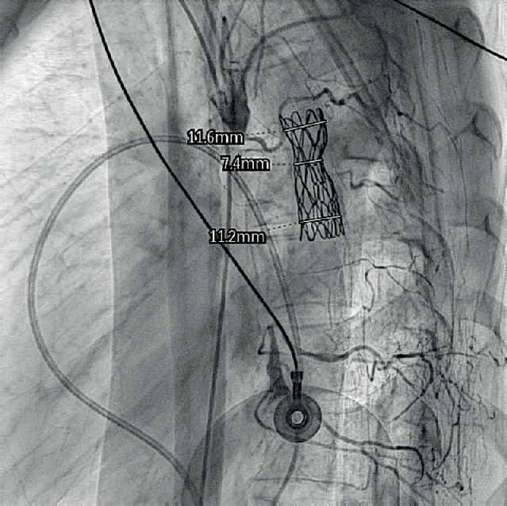

Figura 01: (Formato del título Arial, 12, negrita, alineado a la izquierda)
Descripción de la imagen o video.
Formato del texto Arial, 12, justificación completa, interlineado sencillo.

Tabla 1. (Formato del título Arial, 12, negrita, alineado a la izquierda)
Se debe dar un título para la tabla
Formato del título Arial, 12, cursiva, sencillo, alineado a la izquierda

Texto en tabla (Arial, 10, normal, interlineado sencillo)
Nota* Se ubican al final de la tabla o figura y deben usar símbolos como: *

DISCUSIÓN Apartado obligatorio. Formato del título Arial 12, negrita, alineado a la izquierda, interlineado sencillo
En este espacio se deben discutir de forma breve los conceptos destacados del caso, incluyendo las ideas importantes sobre el cuadro clínico o el empleo de las técnicas de imagen y especialmente las ideas que puedan tener valor docente.
Formato: Arial, 12, justificación completa, interlineado sencillo.

CONCLUSIÓN Apartado obligatorio. Formato del título Arial 12, negrita, alineado a la izquierda, interlineado sencillo
Este apartado es un resumen final muy breve con el que se cierra el caso clínico.
Formato: Arial, 12, justificación completa, interlineado sencillo.

IDEAS PARA RECORDAR Apartado obligatorio. Formato del título Arial 12, negrita, alineado a la izquierda, interlineado sencillo
Este apartado es un listado breve de las principales ideas trabajadas en el caso clínico
Se deben poner 3-4 ideas. Cada una de ellas no debe pasar de las 40 palabras
- Idea 1
- Idea 2
- Idea 3
- Idea 4
Formato: Arial, 12, justificación completa, interlineado sencillo.

BIBLIOGRAFÍA Apartado obligatorio. Formato del título Arial 12, negrita, alineado a la izquierda, interlineado sencillo
Listado de 5-8 referencias bibliográficas que apoyen el contenido, numeradas y referenciadas en el texto
Deben estar con el formato de la norma Vancouver
Entre referencias bibliográficas debe existir 1 espacio en blanco, interlineado sencillo

FUENTE DE FINANCIACIÓN:
Los autores declaran que no existió ningún tipo de financiamiento.

CONFLICTO DE INTERÉS:
Los autores declaran que no tienen relaciones de interés comercial o personal dentro del marco de la investigación que condujo a la producción del artículo.

IMPORTANTE
La Plantilla se enviará en un archivo que lleve por nombre el título del manuscrito en minúsculas.

Ejemplo: complicación asociada a infarto miocárdico reporte de caso.doc

